1. Два тела движутся так, что их движения описываются уравнениями: х1=50+2t и х2 =10+4t .Определите время и место встречи тел.

2. Автомобиль за 10с проехал расстояние 120 метров, затем следующий участок длиной 2 км он двигался со скоростью 72км/ч. Последний участок двигаясь со скоростью 54 км/ч он проехал за 5 минут. Определите среднюю скорость автомобиля на всем пути.

3. Скорость движения тела задана графиком.

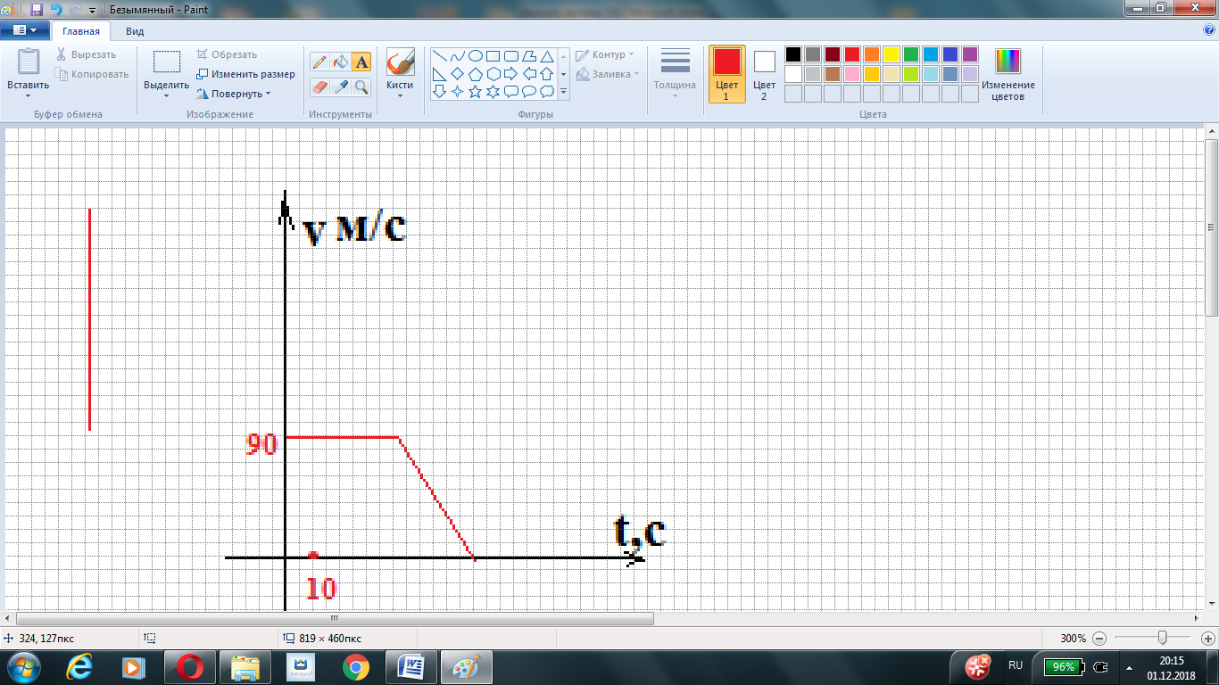

а) определите, через сколько времени тело остановилось.

В) определите ускорение тела на каждом участке движения.

Г) путь пройденный телом до остановки.